Сценарий соревнования

«ШКОЛА БЕЗОПАСНОСТИ»

Организационный момент:
Участники соревнования приготавливаются к торжественному построению команд. Представители команды регистрируют в судейской коллегии участников.

План
- Выступление организаторов соревнования;
- Выступление директора школы;
- Торжественное открытие соревнования (Гимн РФ, равнение на флаг РФ);
- Получение капитанами команд путевых листов;
- Проведение соревнования;
- Подведение итогов и награждение победителей;
- Торжественное закрытие соревнования.

По команде организаторов соревнования представители школ-участниц выстраивают команды в одну шеренгу перед фасадом школы.

С приветственным словом выступает директор ОУ. Слово предоставляется преподавателю-организатору ОБЖ.

Выносится Флаг РФ. Звучит команда «Равнение на Государственный Флаг РФ», звучит Гимн РФ.

Главный судья объявляет об открытии соревнования и просит капитанов команд подойти для получения путевых листов. После ознакомления и разъяснения возникших вопросов команды приступают к выполнению заданий согласно указаниям в путевом листе.

Соревнования проводятся в два этапа:
- теоретический этап - в кабинете информатики;
- практический этап - на спортивной площадке.

Ход мероприятия

Теоретический этап

Конкурс «Тестирование».

Капитаны команд выбирают 3(трёх) участников. Представители команд проходят в здание школы для тестирования. Тестирование проходит в режиме Онлайн с автоматическим выведением результата.

Тематика тестирования:

- Тестирование ЧС. «Пожарная безопасность». 1 участник.
http://luda-zoj.ucoz.ru/index/pozharnaja_bezopasnost/0-4
- Тестирование ПДД. «ПДД для велосипедиста». 1 участник.
http://luda-zoj.ucoz.ru/index/bezopasnost_dorozhnogo_dvizhenija/0-6
- Тестирование ПМП. «ПМП при кровотечениях». 1 участник.
http://luda-zoj.ucoz.ru/index/osnovy_medicinskikh_znanij/0-12

Регламент времени на выполнение задания для каждой команды –
3 минуты.

По окончании тестирования участники дожидаются завершения работы всех представителей команд и организованно следуют на практический этап. Судья этапа заносит в протокол результаты участников каждой команды, после чего предоставляет сведения главному судье соревнования.

Судья этапа: _________________________________________________

Штрафные баллы

- Использование шпаргалок, подсказка – 1 балл
- Пользование телефоном – 1 балл
- Рецидив замечания – 5 баллов
- Действия, отвлекающие других участников – 1 балл
- Нецензурная брань – снятие команды с этапа

Критерии оценивания: кол-во правильных ответов. (1ответ – 1 балл).
Оборудование: компьютер, подключенный к сети Интернет; мышь.

Практический этап

Секция 1: Первая медицинская помощь.

Капитан команды подходит к судье, берёт задания, распределяет между членами команды. После согласования возникших вопросов приступают к выполнению задания.

Конкурс «Оказание ПМП пострадавшему»

Участвуют 5 человек от команды. Условия конкурса: 4 мальчика 1 девочка.
Участникам выдаётся ситуационная задача. После ознакомления с ней, по команде судьи приступают к выполнению задания. 2 чел. – приступают к изготовлению носилок; 2 чел. – оказывают ПМП; 1чел. – «пострадавший».

Задание 1. Оказать помощь пострадавшему. Тематика заданий: переломы конечностей, 6 видов ран, остановка кровотечений;

Задание 2. Изготовление носилок из подручного материала;
Носилки изготавливаются из жердей и верёвок, одежды.

Задание3. Транспортировка пострадавшего. Дистанция отмечена флажками.

Последовательность выполнения: задания №1 и №2 выполняются одновременно. Задание №3 выполняют все участники конкурса.

Критерии оценивания: последовательность и качество оказания ПМП; состояние пригодности носилок по выполнению всех трёх заданий конкурса. Учитывается время выполнения конкурса. Задания выполнены, верно – 5 баллов.
За допущенные ошибки начисляются штрафные баллы. (см. Приложение 1)

По завершению этапа команда предоставленный ей инвентарь приводит в исходное состояние.

Судья: Медицинский работник ф. / пункта с. Привольное.
Ф. И. О. _____________________________________________________

Оборудование секции 1.: Жерди длиной 200 и 50 см (2 шт.); бинты(4шт.); жердь 20 см (3 шт.); верёвка длина 5 м (1шт.) и 50 см (4 шт.); жгут; флажки на высокой стойке (4шт.)

Задания «Первая доврачебная медицинская помощь»

Ситуационная задача №1
Раненый в сознании. Беспокоен. Дыхание частое, поверхностное. Пульс частый. На левой руке умеренно кровоточащая рана 2х3 см. Сильный ушиб голени левой ноги. Действуйте!

Ситуационная задача №2
Жалобы на умеренные боли в области бедра правой ноги. Одежда ниже раны порвана и пропитана кровью. В центральной области бедра рана 3х0,2 см с слабым кровотечением. Артерии не задеты. Глубина раны 1 см. Температура воздуха +15⁰С. Действуйте!

Ситуационная задача №3
Пострадавший сильно кричит. Жалуется на боли в правой голени, которую придерживает руками. Голень необычно смещена под углом кнаружи. Сильное кровотечение, виднеется части кости. Температура воздуха + 18⁰С. Действуйте!

Ситуационная задача №4
Жалуется на боли в правой голени, которую придерживает руками. Голень необычно смещена под углом кнаружи. При попытке выпрямить ногу боль резко усиливается. Температура воздуха + 18⁰С. Действуйте!

Ситуационная задача №5
Жалуется на боли в области левой плечевой кости. В месте прикосновения боль усиливается. Кровотечения и ран нет. Опухоль. Не естественный цвет. Действуйте!

Ответы на ситуационные задачи.

Ситуационная задача №1: Рваная рана. Ушиб голени.
Ситуационная задача №2: Колото-резанная рана бедра.
Ситуационная задача №3: Открытый перелом кости голени.
Ситуационная задача №4: Закрытый перелом кости голени.
Ситуационная задача №5: Сильный ушиб плеча.

Штрафные баллы

- Неправильные действия при наложении жгута – 1 балл
- Не соблюдается необходимая последовательность при оказании
медицинской помощи – 1 балл
- Неосторожное обращение с конечностью «пострадавшего» – 1 балл
- Неосторожное обращение с «пострадавшим» – 1 балл
- Неправильное наложение повязки – 1 балл
- Повязка наложена слабо, при ее наложении образуются «карманы» – 1 балл
- Неправильное изготовление носилок – 1 балл
- Транспортное средство развалилось – 1 балл
- Неправильная транспортировка «пострадавшего», при которой транспортируемый не видит лица «пострадавшего», голова «пострадавшего» ниже его ног – 1 балл

Практический этап

Секция 2: Туристско – прикладная подготовка.

Участвуют 9 человек от команды:
4 чел. конкурс «Ориентирование»
2 чел. конкурс «Туристско - бытовые навыки» (установка палатки)
4 чел. конкурс «Полоса препятствий»

Капитан команды подходит к судье, берёт задания, распределяет между членами команды. После согласования возникших вопросов приступают к выполнению задания.

Последовательность выполнения: задания № 1- 4 конкурса «Ориентирование» выполняются одновременно, и параллельно с ними проводится конкурс «Туристско - бытовые навыки» (Установка палатки). Конкурс «Полоса препятствий» проводится после 1 и 2 конкурса в форме эстафеты.

Конкурс «Ориентирование»

Участвуют 4 человека. Все задания выполняются одновременно после разрешения судьи. По окончанию выполнения заданий бланки с ответами возвращаются судье.
Регламент времени – 3 минуты.

Задание 1. Ориентирование на местности (без компаса);
Назвать не менее 5 способов ориентирования.
Критерии оценивания: 1 правильный полный ответ – 1 балл.
Всего 5 баллов.

Задание 2. Устройство компаса.
Указать конструктивные компоненты компаса Адрианова.
Критерии оценивания: 1 правильный ответ – 1 балл
Всего 7 баллов.

Задание 3. Определение магнитного азимута на ориентир.
Участник должен определить азимут на указанный в задании ориентир. Полученные измерения вписать в бланк ответов. Погрешность измерения + 10⁰. 1 правильный ответ – 1 балл.

Задание 4. Топографические знаки.
Определить значения указанных топографических знаков. Вписать ответ в бланк в соответствующее поле.
1 правильный ответ – 1 балл
Критерии оценивания: полный и точный ответ. Штрафные баллы (см. Приложение 1.)

Оборудование: Шариковые ручки(4шт); бланки ответов; стол (2шт.); стулья (3шт.); компас.

Конкурс «Туристско - бытовые навыки»
(Установка палатки).

Представители команды в количестве 2 человек устанавливают палатку в отведённом месте.

Критерии оценивания: скорость установки, правильность сборки. Баллы и штрафы не назначаются. Конкурс носит обще развивающий характер.

Оборудование: туристическая палатка; 1 флажок на высокой стойке.

Конкурс «Короткая дистанция «Полоса препятствий».

Участвуют 4 человека. Конкурс проводится в форме эстафеты. Участники должны пройти все участки «Полосы препятствий» совершив при этом наименьшее количество ошибок при MAX скорости их прохождения. Контрольное время определяется по последнему участнику команды.
Команда выстраивается в колонну у линии старта. По команде судьи первый участник преодолевает все участки «Полосы препятствий» и передаёт эстафету следующему участнику.

Порядок прохождения трассы:
Участок 1. Бег с препятствиями: перепрыгнуть через 2 колёса, проползти в нутри колеса, перепрыгнуть через колёсо;
Участок 2. Узкая дорожка: пробежать по скамьям не коснувшись земли;
Участок 3. Воздушная переправа: преодолеть участок не коснувшись земли по двум параллельно и одиночно натянутым канатам;
Участок 4. Качающееся бревно: гимнастическая скамья подвешенная под спорт. снарядом «Рукоход» на высоте 10-20 см от поверхности земли;
Участок 5. Упражнение «Маятник»: преодолеть обозначенную зону не коснувшись её границ, удерживаясь за канат;
Участок 6. Возвращение на старт по прямой траектории и передача эстафеты следующему участнику.

Критерии оценивания: прохождение всех участков «Полосы препятствий» совершив при этом наименьшее количество ошибок при MAX скорости.

Оборудование: флажки на высокой стойке (5шт.); канат (3шт.); гимнастическая скамья; верёвка крепления скамьи (2шт.); канат удлинённый; маты (2шт.); секундомер.

Судья: _______________________________________________________
Ф. И. О. _____________________________________________________

Оборудование секции 2: Шариковые ручки(4шт); бланки ответов; стол (2шт.); стулья (3шт.); компас; туристическая палатка; флажки на высокой стойке (6шт.); канат (3шт.); гимнастическая скамья; верёвка крепления скамьи (2шт.); канат удлинённый; маты (2шт.); секундомер.

Ответы на задания

Задание 1. Способы ориентирование на местности (без компаса):
- определения сторон горизонта по положению Солнца;
- по Солнцу и часам;
- по луне;
- по Полярной звезде (созвездиям);
- деревья, большие камни и скалы с северной стороны обрастают мхом;
- муравейники с южной стороны деревьев, северная сторона всегда круче южной;
- на склонах, обращенных к югу, весной снег тает быстрее;
- на северных скатах оврагов и глубоких лощин, наоборот, снег тает быстрее, чем на южных;
- по годичным кольцам спила;
- крест на церкви, косая направлена вверх на север, вниз на юг;

Дополнительно:

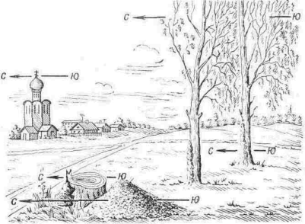

5 способов – 5 баллов.

Задание 2. Устройство компаса системы Адрианова.

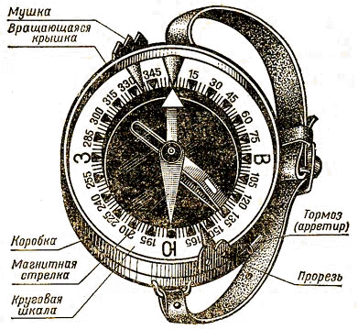

1 правильный ответ – 1 балл.

Задание 3. Определение азимута на ориентир.

№ | Ориентир (объект) | Азимут
Погрешность вычисления: + 5⁰.

1 правильный ответ – 1 балл.

Задание 4. Топографические знаки:

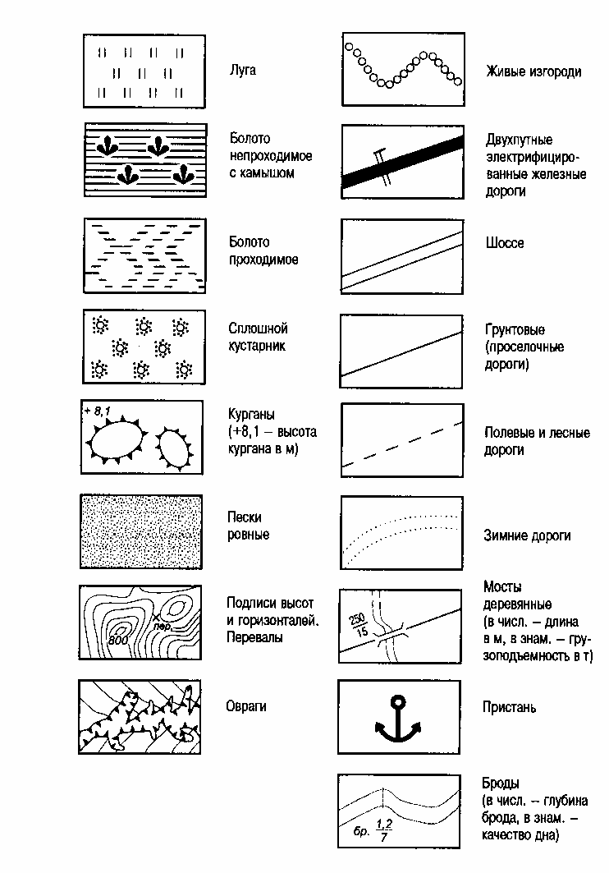

1 правильный ответ – 1 балл. (Всего 17 баллов)

Штрафные баллы
«Ориентирование»
- Нецензурная брань – снятие команды с этапа
- Действия, отвлекающие других участников – 1 балл
- Использование шпаргалок, подсказка – 1 балл
- Пользование телефоном – 1 балл
- Действия, препятствующие выполнению упражнения – 3 балла
- Нахождение посторонних участников на этапе – 1 балл

«Короткая дистанция «Полоса препятствий»
- Прохождение не всех препятствий полосы – +5 сек
- Касание конечностью земли – +5 сек
- Не преодоление этапа – +5 сек
- Не последовательное выполнение – +5 сек
- Нахождение на дистанции двух участников – +5 сек
- Преждевременный старт участника, не принявшего эстафету – +5 сек

Практический этап

Секция 3. Военно-прикладная подготовка.

Участвует 8человек от команды:
2 чел. конкурс «Использование противогаза»
2 чел. конкурс «Поисково-спасательные работы».
2 чел. конкурс: Стрельба из пневматического ружья.
2 чел. конкурс: Сборка/разборка автомата.

Капитан команды подходит к судье, берёт задания, распределяет между членами команды. После согласования возникших вопросов приступают к выполнению задания.

Последовательность выполнения: _________________________________________ ________________________________________________________________________________________________________________________________________________________________________________________________________________________________________________________________________________________________

Конкурс «Использование противогаза»
Противогазы находятся в походном положении. Участники (2 чел.) надевают противогаз по сигналу судьи, подаётся команда «Газы». Ещё двое могут принять участие, но их результат не будет входить в общекомандный зачёт.
Порядок перевода противогаза в «боевое» положение:
Задержать дыхание, закрыть глаза, снять головной убор, вынуть шлем-маску. Взять ее обеими руками за утолщенные края у нижней части так, чтобы большие пальцы были снаружи, а остальные внутри. Приложить нижнюю часть шлем- маски под подбородок и резким движением рук вверх и назад натянуть ее на голову так, чтобы не было складок, а очковый узел пришелся против глаз. Сделать выдох, открыть глаза и возобновить дыхание. Надеть головной убор и закрепить противогазную сумку на боку, если этого не было сделано ранее.
Критерии оценивания: отсутствие ошибок использования противогаза – 5 баллов. Штрафы (см. Приложение 1.)
Оборудование: стол; противогаз ГП-5 (4шт.);

Конкурс «Поисково-спасательные работы».

Участвуют 2 человека.
Представители команды по сигналу судьи (команда «Газы») выполняют перевод противогазов в «боевое» положение. Следующим этапом одевают ОЗК, берут носилки и движется в зону заражения АХОВ. Извлекают «пострадавшего» из под автомобиля, укладывают на носилки и транспортируют в безопасное место (к линии старта).

Критерии оценивания: скорость прохождения дистанции. Штрафные баллы (см. Приложение 1.)

Оборудование: Противогаз ГП-5 (2шт.); плащ ОЗК (2шт.); носилки; «Пострадавший»; автомобиль; домкрат; секундомер.

Конкурс: Стрельба из пневматического ружья.

Двое представителей команды ведут стрельбу по бумажной мишени из положения «стоя» или «присев на одно колено».
Подход и освобождение «огневого рубежа», заряд и стрельба из оружия осуществляется только после разрешения судьи. Участник, подойдя на «огневой рубеж» останавливается. Получив патроны, заряжает оружие и сообщает судье: «Участник «№1 к стрельбе готов». Только после команды судьи «Огонь» выполняет стрельбу по мишени. Об окончании стрельбы участник докладывает судье: «Участник №1 стрельбу закончил». Показывает разряженное оружие и покидает «огневой рубеж».
Следующий участник выполняет те же действия что и предыдущий.

Критерии оценивания: По лучшему результату участника выбившего наибольшее количество очков- попаданий. Штрафные баллы (Приложение 1.)

Оборудование: стол; стул; мишени (по количеству участников); щит крепления мишеней; пневматическое ружьё (2шт.); патроны для оружия (1 пачка); флажки на высокой стойке (4шт.).

Конкурс: Разборка/ сборка автомата.

Двое представителей команд поочерёдно по команде судьи производят сборку автомата АКМ-74.

Критерии оценивания: скорость выполнения сборки/разборки макета автомата АКМ. Штрафные баллы (см. Приложение 1.)

Оборудование: сто; стул; макет автомата АКМ-74; флажки на высокой стойке (2шт.).

Судья: _______________________________________________________
Ф. И. О. _____________________________________________________

Оборудование секции 3: Противогаз ГП-5 (6шт.); плащ ОЗК (2шт.); носилки; «Пострадавший»; автомобиль; домкрат; стол (3 шт.); стул (2шт); мишени (по количеству участников); щит крепления мишеней; пневматическое ружьё (2шт.); патроны для оружия (1 пачка); флажки на высокой стойке (6шт.); макет автомата АКМ-74.

Штрафные баллы

Использование противогаза
- Заранее открывание подсумка – 1 балл
- Не сделал вдох – 1 балл
- Не закрыты глаза – 1 балл
- Надевание противогаза со стороны затылка – 1 балл
- Складки на шлем – маске – 1 балл
- Не выполнил выдох в противогазе – 1 балл

Дистанция «Поисково-спасательные работы»
- Неверное использование средств защиты – +5 сек
- Снятие средств защиты на этапе – +5 сек
- Неосторожное обращение с «пострадавшим»
- Неправильная транспортировка «пострадавшего», при которой транспортируемый не видит лица «пострадавшего», голова «пострадавшего» ниже его ног – +5 сек
- Падение «пострадавшего» с носилок – +5 сек

Стрельба из пневматического ружья.
- Наведение оружия на человека – снятие участника с этапа
- Подход на огневой рубеж, заряд оружия, стрельба без команды судьи – 3 балла
- Вынос оружия с огневого рубежа – 2 балла
- Проход к мишеням без распоряжения судьи – 5 баллов
- Не выполнен доклад о готовности к стрельбе/ окончании стрельбы – 5 балов
- Действия, отвлекающие других участников – 1 балл

Неполная разборка/ сборка автомата АКМ.
- Подход на этап без команды судья – + 2 сек.
- Подсказка участнику этапа – + 2 сек.
- Падение на пол конструктивных элементов автомата – + 2 сек.
- Действия, отвлекающие участников – + 2 сек.

Практический этап

Секция 4. Пожарно-прикладной спорт:

Участвует 10 человек команды:
2 чел. конкурс «Вязание узлов»
4 чел. конкурс «Пожарно-тактическая полоса»
2 чел. конкурс «Боевое развёртывание»
2 чел. оказывают помощь указанную судьями.

Капитан команды подходит к судье, узнаёт условия конкурсов, распределяет между членами команды. После согласования возникших вопросов приступают к выполнению задания.

Последовательность выполнения: конкурсы «Вязание узлов» и «Пожарно-тактическая полоса» проходят одновременно. Конкурс «Боевое развёртывание» проводится последним.

Конкурс «Вязание узлов»

2 участников подходят к рубежу и получают верёвки. Демонстрируют способы вязки туристических узлов: «Прямой», «Ткацкий», «Средний австралийский проводник», «Стремя» для привязывания верёвки к опоре, «Булинь». На шесте должны быть выполнены все 5 видов узлов.
Критерии оценивания: правильность вязания узла. 1 узел – 1 балл (всего 5 баллов).

Оборудование: верёвка (7 шт.); шест для вязки узлов.

Конкурс «Пожарно-тактическая полоса»

Представители команды в количестве 4 человек выстраиваются в колонну у линии старта. По команде судьи первый участник надевает защитный костюм (штаны, куртка, шлем). Берёт в руки 1 конец пож. рукава и продвигается вперёд. Соединяет рукав с входом в «Тройник», соединяет второй рукав с выходом «Тройника». Берёт «ствол» и в движении присоединяет его к пож. рукаву. Как только длина пож. рукава выбрана, участник кладёт его на землю и продолжает движение к гимнастической скамье. Пройдя по скамье, возвращается к линии старта и передаёт защитный костюм следующему участнику. Второй и последующие участники начинают движение только после надевания костюма и застёгивания всех пуговиц.
Условия конкурса: Участник №1 и 3 – соединяют и растягивают пож. рукава. Участники № 2 и 4 – разъединяют и складывают пополам (1/2) пож. рукава.
Контрольное время команды фиксируется по последнему участнику и суммы набранных штрафных баллов.

Критерии оценивания: учитывается скорость прохождения дистанции. Штрафные баллы (см. Приложение 1.)

Оборудование: стол; защитный костюм; пож. рукава (2 шт.); «Тройник»; «Ствол А»; гимнастическая скамья; флажки на высокой стойке (2шт.); секундомер.

Конкурс «Боевое развёртывание»

Представители команды в количестве 2 человек выстраиваются в шеренгу у линии старта. Указывается место возникновения «условного возгорания». По команде судьи участники надевают защитные костюмы (брюки; куртка; шлем) застёгивая все пуговицы. Первый участник:
- развёртывает пож. рукава и несёт «ствол»;
- выполняет тушение «условного возгорания».
Второй участник:
- устанавливает «тройник» на середину дистанции и присоединяет к нему оба рукава;
- открывает соответствующий вентиль «тройника» и на пож. автомобиле, подаёт воду.
Тушение «условного возгорания»: участник потоком воды сбивает бутылку наполненную водой.

Критерии оценивания: скорость выполнения всех элементов конкурса. Контрольное время команды по факту тушения «условного возгорания». Штрафные баллы (см. Приложение 1.)

Оборудование: стол; защитный костюм (2 шт.); пож. рукава (2 шт.); «Тройник»; «Ствол А»; флажки на высокой стойке (2шт.); бутылка 1,2 – 2 л (2 шт.); секундомер.

Судья: Представитель пожарного поста с. Привольное.

Оборудование секции 4: стол (2 шт.); верёвка длиной не менее 2м (2шт.); защитный костюм (3шт.); пож. рукава (4 шт.); «Тройник»; «Ствол А»; гимнастическая скамья; флажки на высокой стойке (4шт.); бутылка 1,2 – 2 л (2 шт.); секундомер.

Штрафные баллы

Вязание узлов
- Узел не затянут – 1 балл
- Узел выполнен неверно (ошибка вязания) – 1 балл

Дистанция «Пожарно-тактическая полоса»
- Нецензурная брань – снятие команды с этапа
- Действия, отвлекающие участников – +5 сек
- Действия, препятствующие выполнению упражнения – +5 сек
- Нахождение посторонних участников на этапе – +5 сек
- Прохождение не всех препятствий полосы – +5 сек
- Не выполнено соединение пож. рукавов – +5 сек
- Выход на дистанцию в не полностью одетом защитном костюме – +5 сек
- Не застегнуты пуговицы защитного костюма– +5 сек

Дистанция «Боевое развёртывание»
- Не выполнено соединение пож. рукавов – +5 сек
- Выход на дистанцию в не полностью одетом защитном костюме – +5 сек
- Не застегнуты пуговицы защитного костюма – +5 сек
- Не закрытие вентиля «тройника» – +5 сек
- Выпадение из рук ствола при тушении условного пожара – +5 сек
- Не открыт подающий вентиль «тройника» – +5 сек

Подведение итогов и награждение победителей

После выполнения всех этапов соревнования команды выстраиваются в шеренгу перед фасадом школы. Организаторы сообщают их дальнейшие действия.

Командам даётся сопровождающий, с которым они организованно следуют в школьную столовую для приёма пищи. По всем вопросам участники обращаются к сопровождающему.

После принятия пищи, команды организованно следуют на торжественное построение и объявления призёров и победителей соревнования.

Для торжественного проведения награждения, команды выстраиваются в шеренгу.

При объявлении команды призёром для вручения грамоты выходит капитан команды. При объявлении победителем – выходит организованным строем вся команда.

После церемонии награждения команд, объявляется о «закрытие» соревнования «Школа безопасности», после чего участники распускаются.

Список используемых источников

- hhttp://luda-zoj.ucoz.ru/index/pozharnaja_bezopasnost/0-4 Тест 1.
- http://luda-zoj.ucoz.ru/index/bezopasnost_dorozhnogo_dvizhenija/0-6 Тест 2.
- http://luda-zoj.ucoz.ru/index/osnovy_medicinskikh_znanij/0-12 Тест 3.
- www.vertikal-pechatniki.ru Основные части компаса Адрианова.
- works.tarefer.ru Определение сторон горизонта по признакам местных предметов
- do.znate.ru Топографические знаки
- Фролов М.П., Литвинов Е.Н., Смирнов А.Т. /Под ред. Воробьева Ю.Л. Основы безопасности жизнедеятельности 6 класс.

